Mettre en œuvre un fournisseur de données FranceConnect avec ASP.NET Core

Kit de démarrage FranceConnect

Publication : Juin 2016 (Révision Septembre 2021)

Version : 2021-09

Auteur : Charles de Vandière, Amine AGOUSSAL

Contributeurs/Relecteurs : Philippe Beraud

Pour les dernières informations sur le kit de démarrage FranceConnect, consultez

aka.ms/FranceConnect

Sommaire

A propos du système FranceConnect 3

A propos du kit de démarrage FranceConnect 4

Licence 4

Commentaires 4

Prérequis 5

Connaissances et attendu 5

Créer un fournisseur de données FranceConnect avec ASP.NET Core 6

Créer un fournisseur de données 6

Créer un middleware 7

Créer un filtre 9

Référencer la librairie 10

Configurer l'API 10

Modifier le fichier de configuration 10

Utiliser le middleware *FranceConnect.DataProvider* 11

Définir le modèle de données 11

Appliquer la migration 12

Exposer des données 12

Créer un formulaire de création de compte 13

Ajouter le formulaire 13

Déployer le fournisseur de données préconfiguré du kit de démarrage 15

Obtenir les sources du fournisseur de données 15

Télécharger les sources du fournisseur de données 15

Cloner les sources du fournisseur de données 16

Organisation du code source du canevas de fournisseur de données 17

Comprendre l’organisation du projet 17

Appréhender les éléments de configuration 17

Déployer le projet dans Microsoft Azure 18

Tester le fournisseur de donnée 19

Créer un compte sur le fournisseur de données 19

Obtenir des données 19

Annexe A. Références techniques 20

# A propos du système FranceConnect

La plateforme FranceConnect est un système d’identification visant à faciliter l’accès des usagers aux services numériques de l’administration en ligne, en évitant à tout un chacun de devoir créer un nouveau compte lors de l’accès à un nouveau service et donc à se remémorer différents mots de passe pour l’ensemble des services accédés.

Cette plateforme est portée par la direction interministérielle du numérique, ou DINUM, qui accompagne les ministères dans leur transformation numérique, conseille le gouvernement et développe des services et ressources partagées comme ici ce système d’identification et d’authentification en ligne de l’État, ou encore le réseau interministériel de l’État, data.gouv.fr ou api.gouv.fr.

Le système FranceConnect permet à chaque usager de disposer d’un mécanisme d’identification reconnu par les téléservices de l’administration au travers du bouton FranceConnect. Lors de l’accès à un nouveau service, et au-delà de la possibilité toujours proposée de s’inscrire vis-à-vis d’une autorité administrative que ne connaîtrait pas encore l’usager, le bouton permet de sélectionner une identité compatible dont l’usager disposerait déjà (impôts, assurance maladie, identité numérique la poste, etc.) et de l’utiliser dans ce contexte.

Le système FranceConnect agit alors en tant que tiers de confiance mettant en relation usagers et autorités administratives auprès de fournisseurs d'identité compatibles et reconnus. Le système FranceConnect permet donc sous le contrôle de l’usager et de son consentement la fédération de comptes. L’expérience utilisateur (UX) ainsi proposée s’apparente à celle communément proposée par une application dont les comptes auraient été fédérées avec un réseau Facebook. Cela suppose toutefois que le niveau d’authentification (faible, substantiel ou fort) pris en charge par le fournisseur d’identité pour le compte sélectionné soit au moins équivalent à celui imposé au niveau du service numérique accédé.

Le système d’identification FranceConnect couvre les rôles suivants :

* **Fournisseur de service** (FS). Un site web qui s’appuie sur FranceConnect pour identifier les internautes qui le souhaitent (ex. Ameli.fr, Laposte.fr).
* **Fournisseur de données** (FD). Un site/API web qui propose des ressources à un fournisseur de service, et qui utilise FranceConnect pour sécuriser cet échange (ex. EDF, impôts).
* **Fournisseur d’identité** (FI). Un environnement Web qui permet à FranceConnect d'identifier et d'authentifier un internaute (ex. Ameli.fr, Laposte.fr)

Enfin, le système FranceConnect est conforme à la directive européenne eIDAS (Electronic Identification and Signature) proposant ainsi une interopérabilité des systèmes d’identification utilisés par les Etats membres pour accéder à leurs services en ligne. Ainsi, un autre pays de l’Union sera ainsi de facto reconnu sur ledit service numérique de l’Administration en ligne française si le système d’identification d’origine est à la fois compatible eIDAS et fédéré avec FranceConnect.

Compte tenu des éléments précédents, le système FranceConnect – vous l’aurez compris - constitue une composante essentielle de la stratégie d’[Etat plateforme](http://etatplateforme.modernisation.gouv.fr/) poussée par la DINUM en facilitant l’accès des usagers aux différents services numériques disponibles tout en renforçant la confiance de ces mêmes usagers dans ces services au travers de la prise en charge reproductible et contrôlée des identités existantes compatibles de leur choix. Ceci représente à n’en point douter un élément central dans les échanges de l’Administration électronique.

L’article [L'administration change avec le numérique](http://www.modernisation.gouv.fr/ladministration-change-avec-le-numerique/par-son-systeme-dinformation/france-connect-un-acces-universel-aux-administrations-en-ligne) présente plus en détail cette initiative de la DINUM

# A propos du kit de démarrage FranceConnect

Le kit de démarrage FranceConnect sous licence libre est une initiative menée par les équipes Microsoft en charge du [Secteur Public](https://www.microsoft.com/fr-fr/industry/government). Il propose un ensemble d’exemples/accélérateurs facilitant la mise en œuvre des différents rôles prévus par le système d’identification FranceConnect avec les services, produits et technologies Microsoft.



Plus précisément, ce document détaille la mise en œuvre d’un canevas de fournisseur de service (FS) compatible FranceConnect. Il s’appuie pour cela sur la technologie [ASP.NET Core](https://dotnetfoundation.org/projects/aspnet-core) mise à disposition sous licence libre par la [fondation .NET](https://www.dotnetfoundation.org/).

Note Les très nombreuses contributions de Microsoft dans le domaine de l’Open Source se traduisent en particulier par la création de cette fondation indépendante afin de favoriser le développement ouvert et la collaboration autour du nombre toujours croissant de technologies Open Source pour .NET.

Cette fondation sert de forum pour tous développeurs issus de communautés et d’entreprises commerciales afin de renforcer l’avenir de l’écosystème .NET en favorisant la transparence, la participation communautaire et l’innovation rapide. La fondation .NET préside à la destinée de plus de 32 projets en mode Open Source sous son égide dont le projet ASP.NET Core dont il est question ici.

Un accompagnement pas-à-pas vous est proposé pour toutes les étapes du processus de mise en œuvre d’un canevas de fournisseur de service (FD) en partant si vous le souhaitez d’un projet générique ASP.NET Core 3.1. Une solution complète prête à être configurée et déployée vous est également proposée.

Ainsi, vous abordez directement si vous le souhaitez comment configurer et publier le canevas de fournisseur de service ASP.NET Core mise à disposition.

## Licence

Le kit de démarrage FranceConnect est publié sous le contrat de licence de logiciel libre MIT tel que décrit à l’adresse <https://opensource.org/licenses/MIT>.

## Commentaires

Votre opinion nous intéresse. N’hésitez pas à nous transmettre vos commentaires via la boîte aux lettres FranceConnect (<mailto:franceconnect@microsoft.com>) afin que nous puissions améliorer la solution communautaire ainsi mise à disposition.

## Prérequis

Le canevas du kit de démarrage FranceConnect pour réaliser un fournisseur de service (FS) nécessite un ordinateur sous un système Windows, Linux, ou MacOS [supporté par .NET Core](https://devblogs.microsoft.com/dotnet/announcing-net-core-3-1/#platform-support). Vous devrez également installer le dernier [SDK .NET Core 3.1](https://dotnet.microsoft.com/download/dotnet/3.1).

L’environnement ici conseillé est un système Windows 7 ou ultérieur supportant les [prérequis](https://docs.microsoft.com/visualstudio/releases/2019/system-requirements) de [Microsoft Visual Studio 201](https://visualstudio.microsoft.com/vs/community/)9, lui-même installé avec la charge de travail de développement ASP.NET et Web.

## Connaissances et attendu

La mise en œuvre d’un fournisseur de données (FD) avec le kit de démarrage FranceConnect requiert une expérience préalable :

* De l’environnement de développement [Microsoft Visual Studio 201](https://visualstudio.microsoft.com/vs/community/)9, ou d’un environnement ligne de commandes tel que PowerShell ou Bash.
* De la programmation avec le framework .NET,
* Des technologies Web comme ASP.NET Core MVC,

Note L’article [Introduction to ASP.NET Core](https://docs.microsoft.com/aspnet/core/introduction-to-aspnet-core) propose comme son nom l’indique une première introduction à ASP.NET Core (anciennement ASP.NET 5). La page [ASP.NET Core Documentation](https://docs.asp.net/en/latest/) donne par ailleurs accès à l’ensemble de la documentation disponible à date.

* Du développement et de l’utilisation d’interfaces Web de style REST (Representational State Transfer) pour l’invocation de fournisseurs de données (FD),
* De l’environnement d’exécution et d’hébergement Microsoft Azure si vous souhaitez bénéficier de cet environnement d’exécution pour facilement tester une instance avec la configuration associée du fournisseur de service.

# Créer un fournisseur de données FranceConnect avec ASP.NET Core

Cette section décrit comment créer un canevas de fournisseur de données (FD) depuis Visual Studio 2019 ou le CLI (Interface en Ligne de Commande) du SDK .NET Core en partant de la création d’un projet générique.

Si vous le souhaitez, vous pouvez utiliser directement le projet complet terminé et préconfiguré proposé sur GitHub dans le cadre du kit de démarrage FranceConnect : [franceconnect-data-provider-dotnet-webapi-aspnetcore](https://github.com/microsoft/franceconnect-data-provider-dotnet-webapi-aspnetcore).

Pour cela, rendez-vous à la section § *Déployer le fournisseur de données préconfiguré du kit de démarrage*.

## Créer un fournisseur de données

Sous Visual Studio 2019, créez selon vos besoins d’afficher des vues un nouveau projet de type **ASP.NET Core Web Api**, ou **ASP.NET Core Web App (Model-View-Controller)** parmi les différents gabarits (templates) ASP.NET Core proposés :

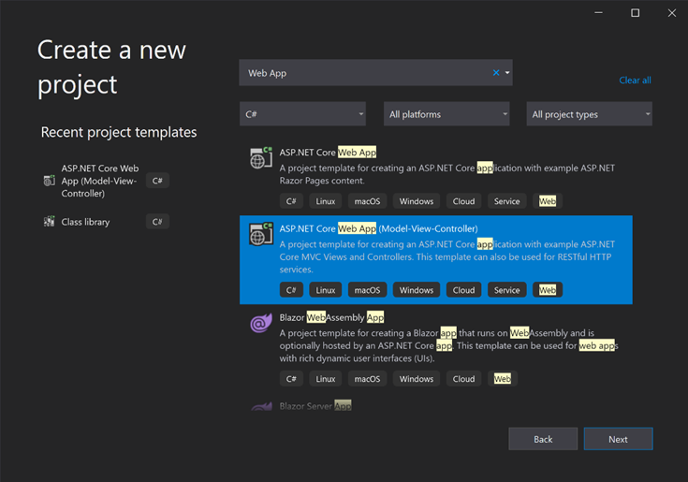

Assistant de création de projet

L’assistant vous demande quelle version de .NET Core cibler. Sélectionnez **.NET Core 3.1**, et conservez les autres paramètres par défaut.

Note Vous pouvez alternativement réaliser cette opération à l’aide du CLI (Interface en Ligne de Commande) du SDK .NET Core. Pour cela, créez un dossier pour votre projet, ouvrez le dans l’environnement ligne de commandes de votre choix, et executez la commande > dotnet new mvc -f netcoreapp3.1

## Créer un middleware

Le fournisseur de données (FD) doit vérifier le jeton d’accès (access token) que le fournisseur de service (FS) lui envoie à chaque requête. Pour simplifier ce traitement, vous allez créer un middleware.

Note Pour de plus amples informations, vous pouvez consulter la documentation [ici](https://docs.microsoft.com/aspnet/core/fundamentals/middleware/?view=aspnetcore-3.1).

Ajoutez un nouveau projet de type **Class Library** à la solution. Pour cela, cliquez droit sur la solution, et sélectionnez ***Add>New Project*** :

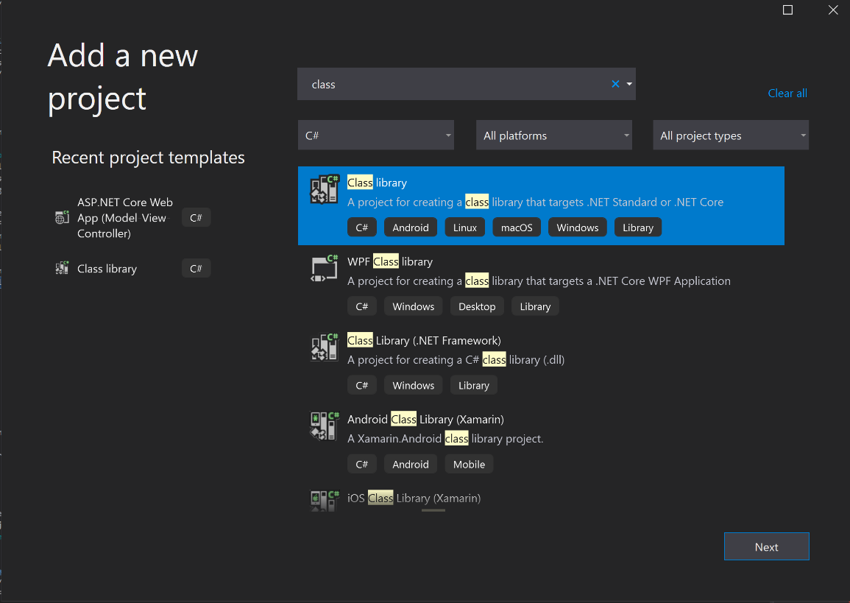

Assistant de création de projet

Donnez-lui le nom de votre choix, et choisissez de cibler **.NET Core 3.1**.

Nous le nommons *FranceConnect.DataProvider* pour la suite.

Note Vous pouvez alternativement réaliser cette opération à l’aide du CLI (Interface en Ligne de Commande) du SDK .NET Core. Pour cela, créez un dossier pour votre projet, ouvrez le dans l’environnement ligne de commandes de votre choix, et executez la commande > dotnet new classlib -f netcoreapp3.1

Commencez alors par éditer le fichier du projet, FranceConnect.DataProvider.csproj (Sous Visual Studio, vous pouvez cliquer droit sur le projet et choisir **Edit Project File**.), et ajoutez-y la référence suivante :

<Project Sdk="Microsoft.NET.Sdk">

<PropertyGroup>

<TargetFramework>netcoreapp3.1</TargetFramework>

</PropertyGroup>

<ItemGroup>

<FrameworkReference Include="Microsoft.AspNetCore.App" />

</ItemGroup>

</Project>

Ajoutez un nouveau dossier pour le middleware :

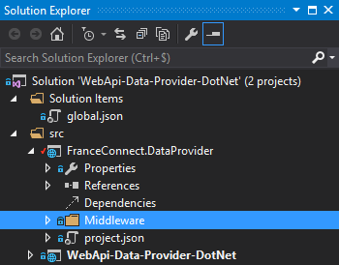

Créez une classe *DataProviderMiddleware*, en vous basant sur celle proposée sur le répertoire GitHub du starter kit, sous [Source/FranceConnect.DataProvider/Middleware](https://github.com/microsoft/franceconnect-data-provider-dotnet-webapi-aspnetcore/tree/v2-DotNetCore-3.1/Source/FranceConnect.DataProvider/Middleware).

Le middleware va récupérer le jeton envoyé par le fournisseur de données (FS), puis le transférer à FranceConnect pour le vérifier et obtenir l’identité pivot et les scopes. Ces deux éléments seront ensuite sauvegardés dans le contexte de l’application pour être utilisé par les contrôleurs.

Ajoutez une classe *Error* pour retourner des erreurs au format JSON :

public class Error

{

public string error { get; set; }

public string message { get; set; }

}

Ajoutez une classe *DataProviderOptions* pour configurer le middleware :

public class DataProviderOptions

{

public string ChecktokenEndpoint { get; set; }

}

Ajoutez une classe statique *DataProviderAppBuilderExtensions* afin de pouvoir inscrire le middleware dans le pipeline :

public static class DataProviderAppBuilderExtensions

{

public static IApplicationBuilder UseDataProvider(this IApplicationBuilder app, DataProviderOptions options)

{

if (app == null)

{

throw new ArgumentNullException(nameof(app));

}

if (options == null)

{

throw new ArgumentNullException(nameof(options));

}

return app.UseMiddleware<DataProviderMiddleware>(options);

}

public static IApplicationBuilder UseDataProvider(this IApplicationBuilder app, Action<DataProviderOptions> configureOptions)

{

if (app == null)

{

throw new ArgumentNullException(nameof(app));

}

var options = new DataProviderOptions();

configureOptions?.Invoke(options);

return app.UseDataProvider(options);

}

}

Enfin, ajoutez une classe *ChecktokenResponse* pour parser la réponse de FranceConnect :

public class ChecktokenResponse

{

public string[] Scope { get; set; }

public Identity Identity { get; set; }

public Client Client { get; set; }

public string Identity_provider_id { get; set; }

public string Identity_provider_host { get; set; }

public string acr { get; set; }

}

public class Identity

{

public string Given_name { get; set; }

public string Family_name { get; set; }

public DateTimeOffset Birthdate { get; set; }

public string Gender { get; set; }

public string Birthplace { get; set; }

public string Birthcountry { get; set; }

public string Email { get; set; }

}

public class Client

{

public string Client_id { get; set; }

public string Client_name { get; set; }

}

## Créer un filtre

Il incombe au fournisseur de données de vérifier que le jeton reçu possède bien les scopes requis afin d’accéder aux ressources. Pour simplifier cette démarche, vous allez créer un filtre.

Ajoutez un nouveau dossier *Filters* dans le projet *FranceConnect.DataProvider* :

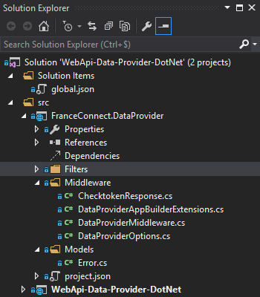

Ajoutez une classe *ConsentFilter* dans ce nouveau dossier :

public class ConsentFilter : ActionFilterAttribute

{

public string[] Scope { get; set; }

public override void OnActionExecuting(ActionExecutingContext context)

{

var receivedScope = context.HttpContext.Items["scope"] as string[];

if (receivedScope == null || !Scope.All(scope => receivedScope.Contains(scope)))

{

context.HttpContext.Response.StatusCode = (int)HttpStatusCode.Unauthorized;

context.HttpContext.Response.ContentType = "application/json";

context.Result = new JsonResult(new Error

{

error = "invalid_scope",

message = "The request does not contain required scopes"

});

}

}

}

Lorsque ce filtre est invoqué, il va vérifier que les scopes requis sont présents dans le jeton d’accès (access token) pour accéder à la ressource demandée.

Pour utiliser ce filtre, il suffit d’ajouter l’attribut suivant sur une action de contrôleur :

[ConsentFilter(Scope = new string[] { "scope1", "scope2" })]

Nous verrons dans la suite comment appliquer celui-ci pour valider les requêtes vers une API.

## Référencer la librairie

Dans notre cas, notre solution contient deux projets : la librairie FranceConnect.DataProvider que nous venons de completer, et notre API Web, WebApi-Data-Provider-Dotnet.

Il convient de référencer le projet librairie dans le projet application Web, en éditant le fichier projet de ce dernier. Ajoutez-y ainsi les lignes suivantes, juste au-dessus des déclarations de packages :

<ItemGroup>

<ProjectReference Include="..\FranceConnect.DataProvider\FranceConnect.DataProvider.csproj" />

</ItemGroup>

## Configurer l'API

### Modifier le fichier de configuration

Les applications Web ASP.NET Core possèdent un fichier *appsettings.json* qui contient toute la configuration. Il est également possible de créer des extensions de ce fichier (par exemple : a*ppsettings.Production.json*).

Note Pour de plus amples informations, vous pouvez consulter la documentation [ici](https://docs.microsoft.com/aspnet/core/fundamentals/configuration/?view=aspnetcore-3.1).

Ajoutez les lignes suivantes pour configurer le middleware *FranceConnect.DataProvider* :

"FranceConnect": {  
 "ChecktokenEndpoint": "https://fcp.integ01.dev-franceconnect.fr/api/v1/checktoken"

//En environnement de production il s’agit de https://app.franceconnect.gouv.fr/api/v1/checktoken  
}

Les points de terminaisons indiqués ci-dessus sont ceux correspondant à un environnement d’intégration. Ceux-ci, ainsi que ceux d’un environnement de production, sont indiqués dans la [documentation FranceConnect pour un fournisseur de données](https://partenaires.franceconnect.gouv.fr/fcp/fournisseur-donnees#start)

Installez ensuite les packages Microsoft.EntityFrameworkCore.Tools, et Microsoft.AspNetCore.Diagnostics.EntityFrameworkCore ; en version 3.1.x

Pour la connexion à votre base de données, installez-le package Microsoft.EntityFrameworkCore.SqlServer, ou l’une de ses alternatives selon la base de données que vous utilisez, en version 3.1.x.

Cela peut être réalisé depuis Visual Studio, ou depuis le CLI avec la commande

> dotnet add package *NomDuPackage* --version 3.1.18

ajoutez alors dans la configuration les lignes suivantes

{

"ConnectionStrings": {

"DefaultConnection": "<chaine de connexion à votre base de données>"

}

}

Avant de modifier la méthode ConfigureServices de la classe Startup pour connecter l’application à la base de données :

public void ConfigureServices(IServiceCollection services)

{

services.AddDbContext<ApplicationDbContext>(options =>

options.UseSqlServer(Configuration.GetConnectionString("DefaultConnection")));

services.AddControllersWithViews();

}

Remplacez le cas échéant l’appel UseSqlServer à celui correspondant à votre base de données.

## Utiliser le middleware *FranceConnect.DataProvider*

Dans la méthode *Configure* de la classe *Startup*, ajouter les lignes suivantes entre les lignes app.UseRouting() et *app.UseEndpoints ();* :

app.UseDataProvider(options =>

{

options.ChecktokenEndpoint = Configuration["FranceConnect:ChecktokenEndpoint"];

});

## Définir le modèle de données

Dans le dossier *Models*, ajoutez une classe *ApplicationUser* :

public class ApplicationUser

{

public ApplicationUser()

{

Id = Guid.NewGuid().ToString();

}

public ApplicationUser(string email) : this()

{

Email = email;

}

public string Id { get; set; }

public string Email { get; set; }

public string ValueOne { get; set; }

public string ValueTwo { get; set; }

}

Vous pouvez ajouter ou modifier des propriétés selon vos besoins.

Créez également une classe *ApplicationDbContext* :

public class ApplicationDbContext : DbContext

{

public DbSet<ApplicationUser> Users { get; set; }

public ApplicationDbContext(DbContextOptions<ApplicationDbContext> options)

: base(options)

{

}

protected override void OnModelCreating(ModelBuilder modelBuilder)

{

modelBuilder.Entity<ApplicationUser>(b =>

{

b.HasKey(u => u.Id);

b.HasIndex(u => u.Email).IsUnique(true);

b.Property(u => u.Id).HasMaxLength(256);

b.Property(u => u.Email).HasMaxLength(256);

b.Property(u => u.Email).IsRequired();

});

}

}

La propriété *Email* doit être unique et non nulle car c’est elle qui va permettre de réconcilier l’identité pivot retourné par FranceConnect avec votre base d’utilisateurs.

### Appliquer la migration

Lancez cette commande depuis le répertoire du projet :

> dotnet ef migrations add AddUserProperties

> dotnet ef database update

Cette dernière commande met à jour la base de données dont la chaine de connexion a été précisée, afin de créer les différentes tables et valeurs de départs définies.

Note Pour de plus amples informations, vous pouvez consulter la [documentation Entity Framework Core](https://docs.microsoft.com/aspnet/core/data/ef-mvc/?view=aspnetcore-3.1).

## Exposer des données

Dans un premier temps, créer un nouveau contrôleur *BaseController* :

public class BaseController : Controller

{

protected ApplicationDbContext _context;

public BaseController(ApplicationDbContext context)

{

_context = context;

}

protected override void Dispose(bool disposing)

{

base.Dispose(disposing);

_context.Dispose();

}

}

Ce contrôleur de base va permettre d’accéder au contexte de la base de données.

Dans un second temps, créez un autre contrôleur *BaseApiController* :

public class BaseApiController : BaseController

{

public BaseApiController(ApplicationDbContext context) : base(context) { }

protected ApplicationUser FindUser()

{

var email = HttpContext.Items["email"] as string;

return _context.Users.SingleOrDefault(u => u.Email == email);

}

protected ObjectResult ReturnUserNotFound()

{

HttpContext.Response.StatusCode = (int)HttpStatusCode.NotFound;

return new ObjectResult(new Error

{

error = "user_not_found",

message = "User not found"

});

}

}

Cet autre contrôleur de base va permettre de réconcilier l’identité pivot avec la base d’utilisateurs.

Enfin, modifiez le contrôleur *ValuesControlleur* :

[Route("api/[controller]")]

public class ValuesController : BaseApiController

{

public ValuesController(ApplicationDbContext context) : base(context) { }

// GET: api/values

[HttpGet]

[ConsentFilter(Scope = new string[] { "value1", "value2" })]

public IActionResult Get()

{

var user = FindUser();

if (user == null)

{

return ReturnUserNotFound();

}

return new ObjectResult(new

{

ValueOne = user.ValueOne,

ValueTwo = user.ValueTwo

});

}

}

L’action *Get* est filtrée par le *ConsentFilter*. De ce fait, si les scopes envoyés ne sont pas suffisants, le client n’aura pas accès à la ressource.

Il est possible de personnaliser les libellés de ces scopes sur la page de consentement de FranceConnect en en faisant la demande par mail à [support.partenaires@franceconnect.gouv.fr](mailto:support.partenaires@franceconnect.gouv.fr).

## Créer un formulaire de création de compte

Pour permettre à vos utilisateurs de créer un compte sur votre API, vous pouvez proposer un formulaire de création de compte. Pour cela, lors de la création de votre projet, veillez à avoir selectionné le template **ASP.NET Core Web App (Model View Controller)**.

### Ajouter le formulaire

Ajoutez un contrôleur AccountController :

public class AccountController : BaseController

{

public AccountController(ApplicationDbContext context) : base(context) { }

// GET: /Account/Register

[HttpGet]

public IActionResult Register()

{

return View();

}

// POST: /Account/Register

[HttpPost]

public IActionResult Register(RegisterViewModel model)

{

if (!ModelState.IsValid)

{

ModelState.AddModelError("", "Tentative de création de compte non valide.");

return View(model);

}

if (_context.Users.Any(user => user.Email == model.Email))

{

ModelState.AddModelError("", "Ce compte existe déjà.");

return View(model);

}

try

{

var user = new ApplicationUser

{

Email = model.Email,

ValueOne = model.ValueOne,

ValueTwo = model.ValueTwo

};

_context.Users.Add(user);

_context.SaveChanges();

ViewData["Message"] = "Le compte a été créé.";

return View();

}

catch (Exception)

{

ModelState.AddModelError("", "Une erreur est survenue lors de la création du compte. Veuillez réessayer.");

return View(model);

}

}

public IActionResult Error()

{

return View();

}

}

Créez également le modèle de vue *RegisterViewModel* :

namespace WebApi_Data_Provider_DotNet.ViewModels.Account

{

public class RegisterViewModel

{

[Required]

[EmailAddress(ErrorMessage = "Adresse email non valide")]

[Display(Name = "Adresse email")]

public string Email { get; set; }

[Display(Name = "Valeur 1")]

public string ValueOne { get; set; }

[Display(Name = "Valeur 2")]

public string ValueTwo { get; set; }

}

}

Enfin, ajoutez la vue *Register* :

@model RegisterViewModel

@{

ViewData["Title"] = "Créer un compte";

}

<h2>@ViewData["Title"].</h2>

<p class="text-success">@ViewData["Message"]</p>

<div class="row">

<div class="col-md-4">

<form asp-controller="Account" asp-action="Register" method="post" class="form-horizontal" role="form">

<h4>Créer un nouveau compte.</h4>

<hr />

<div asp-validation-summary="All" class="text-danger"></div>

<div class="form-group">

<label asp-for="Email"></label>

<input asp-for="Email" class="form-control" />

<span asp-validation-for="Email" class="text-danger"></span>

</div>

<div class="form-group">

<label asp-for="ValueOne"></label>

<input asp-for="ValueOne" class="form-control" />

<span asp-validation-for="ValueOne" class="text-danger"></span>

</div>

<div class="form-group">

<label asp-for="ValueTwo"></label>

<input asp-for="ValueTwo" class="form-control" />

<span asp-validation-for="ValueTwo" class="text-danger"></span>

</div>

<div class="form-group">

<button type="submit" class="btn btn-primary">Créer un compte</button>

</div>

</form>

</div>

</div>

@section Scripts {

@{ await Html.RenderPartialAsync("_ValidationScriptsPartial"); }

}

# Déployer le fournisseur de données préconfiguré du kit de démarrage

## imageObtenir les sources du fournisseur de données

Le kit de démarrage FranceConnect est disponible avec le code source des différents exemples/accélérateurs ainsi proposés sur le repo/la forge communautaire GitHub à l’adresse <https://github.com/FranceConnectSamples>.

Vous trouverez à cette adresse notamment le projet relatif à l’exemple/accélérateur de fournisseur de données (FD) : [franceconnect-data-provider-dotnet-webapi-aspnetcore](https://github.com/microsoft/franceconnect-data-provider-dotnet-webapi-aspnetcore/blob/v2-DotNetCore-3.1/Documentation/GitHub%20Actions%20%26%20D%C3%A9ploiement%20sur%20Azure.md).

Les solutions communautaires évoluant avec l’investissement de la communauté, il est souhaitable de vous assurer que vous disposez de la dernière version, ne serait-ce que pour bénéficier, le cas échéant, de l’ensemble des correctifs.

La disponibilité du projet comme repo GitHub signifie que vous pouvez non seulement obtenir le package relatif au projet avec le code source correspondant à compiler mais également cloner le repo Git, accéder au code source, le compiler le code mais aussi soumettre des demandes de type Pull (pull request) à l’instar de n’importe quel autre package open source vous pourriez trouver sur GitHub et, ce afin de proposer et/ou de collaborer sur des évolutions au niveau du repo.

Les deux prochaines sections explorent les deux options possibles.

### Télécharger les sources du fournisseur de données

Pour télécharger les sources depuis la forge GitHub, le moyen le plus simple et rapide est de télécharger le package complet sous forme de fichier archive .zip.

**Pour cela, procédez comme suit :**

1. **Ouvrez une session browser et naviguer vers le projet** [franceconnect-data-provider-dotnet-webapi-aspnetcore](https://github.com/microsoft/franceconnect-data-provider-dotnet-webapi-aspnetcore)**.**
2. **Cliquez sur Clone or Download.**

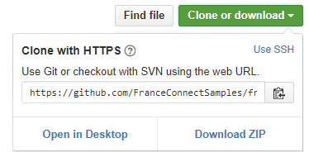

1. **Cliquez sur Download ZIP.**
2. **Enregistrez le fichier *franceconnect-data-provider-dotnet-webapi-aspnetcore-master.zip* en local sur votre machine.**
3. **Extrayez le contenu du fichier *franceconnect-data-provider-dotnet-webapi-aspnetcore-master*-*master.zip* sur un disque local, par exemple sous le dossier *C:\Code*.**

**Le code source du canevas de fournisseur de données FranceConnect (FS) est alors situé sous le dossier *C:\Code\franceconnect-data-provider-dotnet-webapi-aspnetcore-master\Source.***

Si cette approche constitue le moyen le plus simple, la seconde option abordée ci-après se révèle plus adaptée pour mettre en place une gestion de versions.

### Cloner les sources du fournisseur de données

 Comme décrit précédemment, le kit de démarrage FranceConnect est disponible sur le repo **GitHub**, qui repose sur **Git** comme système de contrôle de code source.

Pour accéder au package du projet et au code source correspondant, il est préférable dans cette seconde approche de disposer d’une connaissance préalable de [Git](http://git-scm.com/), [GitHub](https://github.com/FranceConnectSamples) ou [Visual Studio](https://visualstudio.microsoft.com/). Ceci étant, les étapes suivantes fournissent des informations et des liens pour vous aider à démarrer.

Note Pour plus d’informations sur la façon de configurer Git et GitHub, consultez l’article [Set up Git](https://help.github.com/articles/set-up-git/)[1] sur le site de GitHub.

Pour accéder au package source du projet et contribuer davantage à celui, vous devez i) créer une branche (fork) sur le repo Git qui le contient et ii) cloner cette branche sur votre machine de développement.

Pour créer un fork sur le repo Git, procédez comme suit :

1. **Ouvrez une session de navigation et naviguer vers le projet** [franceconnect-data-provider-dotnet-webapi-aspnetcore](https://github.com/microsoft/franceconnect-data-provider-dotnet-webapi-aspnetcore).
2. Cliquez sur **Fork** dans le coin supérieur droit la fenêtre de votre browser.

Vous pouvez dès lors cloner la branche à l’aide de l’application GitHub ou via la ligne de commande dans le Shell Git.

Pour cloner le repo avec le Shell Git, procédez comme suit :

1. Ouvrez un Shell Git Shell en double-cliquant sur l’icône éponyme sur votre bureau Windows.
2. Depuis l’invite de commande, tapez la commande suivante :

> Copygit clone https://github.com/FranceConnectSamples/franceconnect-data-provider-dotnet-webapi-aspnetcore

Le clonage démarre.

> Copygit clone https://github.com/FranceConnectSamples/franceconnect-data-provider-dotnet-webapi-aspnetcore

Cloning into 'franceconnect-data-provider-dotnet-webapi-aspnetcore'...

Le package du canevas de fournisseur de données FranceConnect (FD) est disponible sous le dossier *franceconnect-data-provider-dotnet-webapi-aspnetcore* situé sous *%UserProfile%\Documents\GitHub*.

situé dans le répertoire ou vous avez lancé la commande git clone.

**Le code source associé est alors situé sous le dossier *franceconnect-data-provider-dotnet-webapi-aspnetcore/Source.***

Les environnements Visual Studio 2019 ou Visual Studio Code proposent également une intégration directe avec GitHub que nous ne développons pas ici.

Quelle que soit l’approche retenue, et une fois le code source téléchargé, nous vous invitons à passer à la section suivante.

Remarque importante Nous faisons référence au dossier où se situe le code source du canevas de fournisseur de données (FD) comme étant le dossier Kit-Demarrage dans la suite de ce document.

## Organisation du code source du canevas de fournisseur de données

A l’instar de ce qui est décrit dans la section § [*Créer un fournisseur de données FranceConnect avec ASP.NET Core*](https://microsoft-my.sharepoint.com/personal/philber_microsoft_com/Documents/Drafts/Kit%20de%20démarrage%20FranceConnect/Versions/2016-06/franceconnect-data-provider-dotnet-webapi-aspnetcore/Documentation/Mettre%20en%20oeuvre%20un%20fournisseur%20de%20données%20FranceConnect%20avec%20ASP.NET%20Core-PHILBER002.docx#_Créer_un_fournisseur), la solution préconfigurée prête à l’emploi est une solution constituée d’ununique projet ASP.NET Core MVC 6 de type **Web Application**. Ouvrez le fichier solution Visual Studio .sln depuis le dossier **Kit-Demarrage***.*

### Comprendre l’organisation du projet

Le canevas de fournisseur de données proposé par la solution Visual Studio se compose du projet suivant :

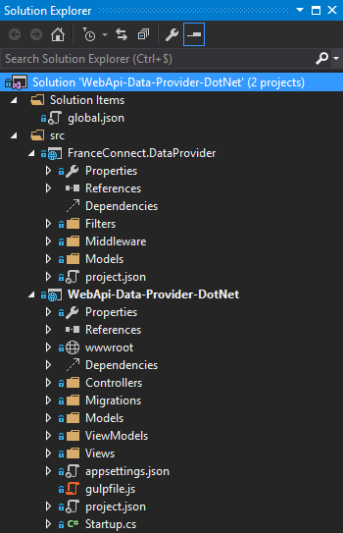

Architecture du projet

### Appréhender les éléments de configuration

La configuration de l’application se trouve dans le fichier *appsettings.json*. Il est possible de créer des extensions de ce fichier (par exemple : *appsettings.Production.json*) pour chaque environnement.

{

"ConnectionStrings": {

"DefaultConnection": "<chaine de connexion à votre base de données>"

},

"Logging": {

"IncludeScopes": false,

"LogLevel": {

"Default": "Debug",

"System": "Information",

"Microsoft": "Information"

}

},

"FranceConnect": {

"ChecktokenEndpoint": "https://fcp.integ01.dev-franceconnect.fr/api/v1/checktoken"

}

}

|  |  |
| --- | --- |
| **Section de configuration** | **Description** |
| ConnectionStrings | Contient la chaine de connexion à la base de données |
| Logging | Contient les paramètres du loggeur |
| FranceConnect | Contient l’URL de validation du jeton auprès de FranceConnect |

Les points de terminaisons indiqués ci-dessous sont ceux correspondant à un environnement d’intégration. Ceux-ci, ainsi que ceux d’un environnement de production, sont indiqués dans la [documentation FranceConnect pour un fournisseur de données](https://partenaires.franceconnect.gouv.fr/fcp/fournisseur-donnees#start)

## Déployer le projet dans Microsoft Azure

Pour déployer le fournisseur de service (FS) dans l’environnement Microsoft Azure, de façon manuelle comme automatisée à l’aide des outils DevOps, la procédure est documentée sur le répertoire du starter kit, sous [Documentation/GitHub Actions & Déploiement sur Azure.md](https://github.com/microsoft/franceconnect-data-provider-dotnet-webapi-aspnetcore/blob/v2-DotNetCore-3.1/Documentation/GitHub%20Actions%20%26%20D%C3%A9ploiement%20sur%20Azure.md)

# Tester le fournisseur de donnée

## Créer un compte sur le fournisseur de données

Pour créer un compte au niveau du canevas de fournisseur de données, procédez comme suite :

1. Ouvrez une session de browser et naviguez vers le canevas de fournisseur de données, le vôtre ou celui de l’instance de démonstration à l’adresse <https://aka.ms/FranceConnect-FD>.

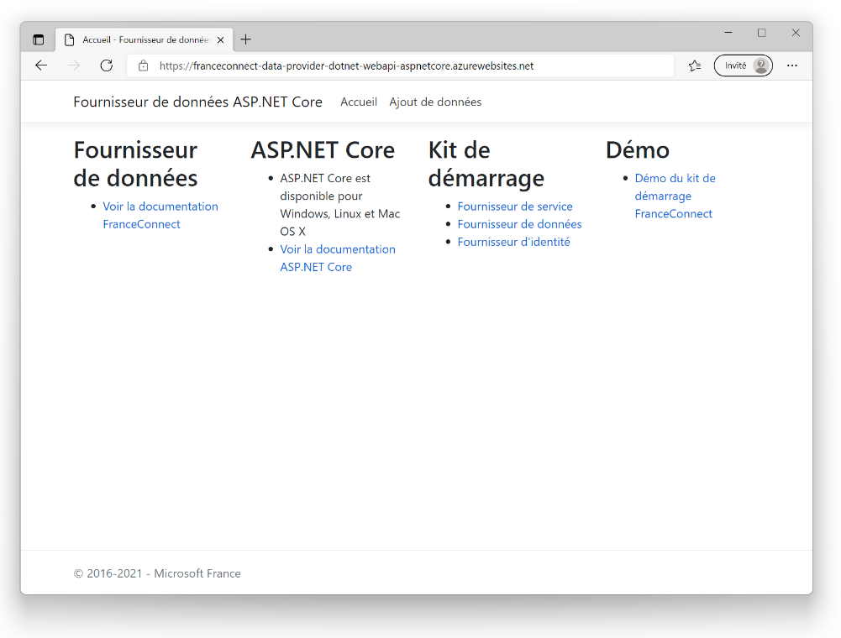

1. Cliquez en haut de la page sur « ajout de données »
2. Renseignez une adresse e-mail d’un compte enregistré auprès d’un fournisseur d’identité.

## Obtenir des données

Invoquez le fournisseur de données depuis un fournisseur de service en précisant l’URL de votre ressource et les scopes nécessaires.

Ceci conclut ce guide de mise en œuvre d’un canevas de fournisseur de données (FD) FranceConnect.

# Annexe A. Références techniques

Le document présent s’appuie sur les diverses ressources d’intégration mises à disposition par la DINUM et en particulier de la [documentation technique d’intégration](https://partenaires.franceconnect.gouv.fr/documentation).

Il repose plus particulièrement pour la définition des éléments de mise en œuvre du fournisseur de données FranceConnect ainsi proposé sur la [documentation](https://partenaires.franceconnect.gouv.fr/fcp/fournisseur-donnees).

1. Set up Git : https://help.github.com/articles/set-up-git/